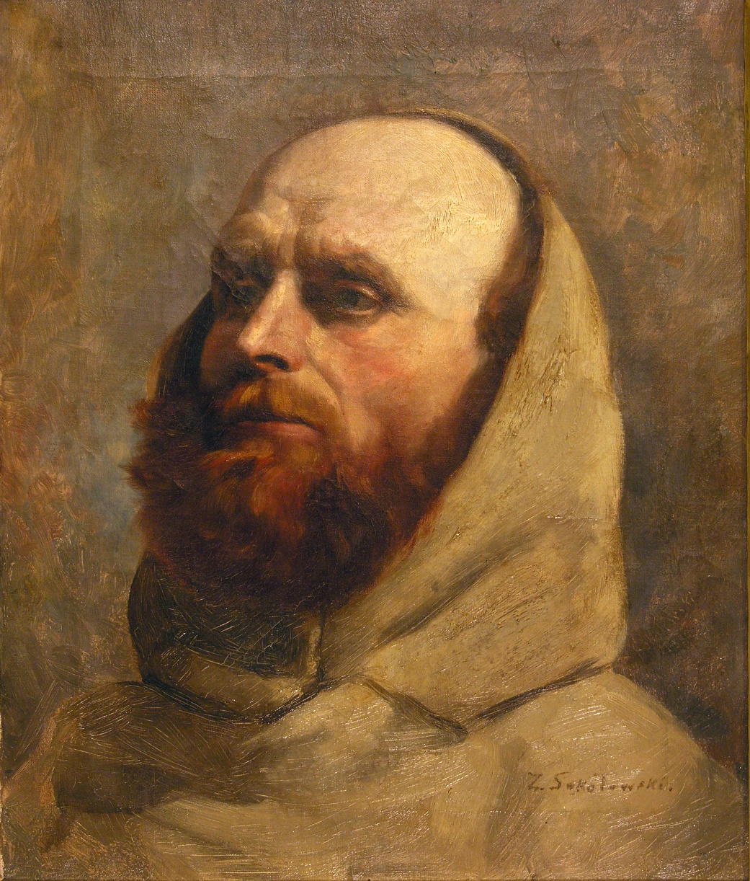

Tytuł: Studium głowy brata Alberta Chmielowskiego
Autor: Zygmunt Sokołowski
Data powstania: 1884 r.
Technika: olej na płótnie
Własność: Muzeum Krakowa

Obraz namalował Zygmunt Sokołowski dawno temu.
Ten obraz namalowany jest farbami olejnymi na płótnie.
Na obrazie jest głowa mężczyzny w brązowym kapturze.
Kaptur to część habitu.
Habit noszą zakonnicy.
Zakonnicy to księża którzy mieszkają w klasztorze.
Ten mężczyzna to Adam Chmielowski.
Adam Chmielowski nazywany był Bratem Albertem.
Brat Albert mieszkał w Krakowie.
Był zakonnikiem i malarzem.
Walczył też o wolność Polski.

Przez całe życie Brat Albert pomagał chorym i bezdomnym.
Założył wiele domów dziecka i domów dla biednych osób.
Brat Albert jest świętym, to znaczy że jest wzorem do naśladowania dla innych.

Autorzy tekstów: Michał Grabowski, Anna Jeżowska-Siwek.
Korekta tekstów: Katarzyna Bury, Elżbieta Lang, Witold Turdza.
Teksty napisano w Muzeum Krakowa w 2021 roku.
Ten tekst dofinansowano ze środków Ministra Kultury, Dziedzictwa Narodowego i Sportu pochodzących z Funduszu Promocji Kultury.
Minister przekazał Muzeum Krakowa pieniądze, żeby zapłacić autorom tekstu.

